府民の健康と生活習慣に関する調査票
秘
総務省届出済
- あなたの日常生活等について、最もあてはまる番号１つに○をつけてください
食育とは、様々な経験を通じて「食」に関する知識と「食」を選択する力を習得し、健全な食生活を実践することができる人間を育てること。
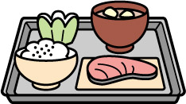
食生活等について
問－１ あなたは、朝食を食べますか
１ ほぼ毎日食べる | ２ 週３回位食べる | ３ ほとんど食べない
問－２ あなたは、「食育」に関心がありますか
１ 関心がある ２ どちらかといえば関心がある
３ どちらかといえば関心がない ４ 関心がない ５ わからない
運動・身体活動等について
問－３ あなたは現在、１回30分以上の軽く汗をかく運動を週２日以上、１年以上行っていますか
１ はい | ２ いいえ
問－４ 駅やビルに階段とエスカレーター（又はエレベーター）の両方があり、３階ぐらいの高さを上る場合、あなたはどうしますか
１ ほとんど階段を上る＜8割以上＞
２ 階段を上るほうが多い＜6-8割程度＞
３ 階段を上るのとエスカレーター（又はエレベーター）を利用することが
半々くらい
４ エスカレーター（又はエレベーター）を利用することが多い＜6-8割程度＞
５ エスカレーター（又はエレベーター）を利用することがほとんど＜8割以上＞

ﾒﾀﾎﾞﾘｯｸｼﾝﾄﾞﾛｰﾑとは、内臓脂肪が蓄積することによって、血圧や血糖などが高くなったりして、心筋梗塞や脳卒中などを起こしやすくなった状態のことです。
問－５ あなたは「メタボリックシンドローム」（内臓脂肪症候群）とは何か知っていましたか
１ 内容を知っていた
２ 言葉を聞いたことはあるが内容は知らなかった
３ 知らなかった

問－６ あなたは「メタボリックシンドローム」の予防や改善のために、適切な食事、定期的な
運動、週に複数回の体重測定、のどれかを実践していますか
１ 実践している
２ 気をつけているが、継続的ではない
３ 現在はしていないが、近いうちにしようと思っている
４ 現在していないし、しようと思わない

健診等について
問－７ あなたは、この1年間に特定健診（メタボ健診）や、腹回りの測定を含む健康診断、
人間ドックを受けましたか
１ 受けた | ２ 受けなかった
その結果、医療機関を受診（検査や治療のため再受診）するよう言われましたか
ア は い イ いいえ


その後、医療機関を受診しましたか
ア は い イ いいえ

特定健診とは、40-74歳の方を対象に、腹回り（内臓脂肪）の測定に加えて、血液検査等を行い、その結果に応じて保健指導が受けられる健診です。

問－８ あなたは、この1年間（乳がん・子宮がんはこの2年間）に、がん検診を受けましたか
※人間ドックでのがん検診を含みます
１ 受けた | ２ 受けなかった

あなたが受けた「がん検診」すべてに〇をつけてください
胃がん 肺がん 大腸がん 乳がん 子宮がん

問－９ あなたは、これまでに肝炎ウイルス検査を受けましたか
１ 受けた | ２ 受けなかった | ３ わからない

タバコについて
問－１０ あなたは、タバコを吸いますか
１ 現在吸っている | ２ 以前吸っていたがやめた | ３ 吸わない

問－１１ あなたは、タバコが健康に与える影響についてどう思いますか
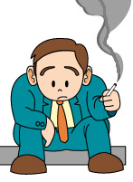
肺がんは →
１ タバコを吸うとかかりやすくなる
２ どちらともいえない
３ タバコと関係ない
４ 病気を知らない

問－１２ あなたは「人のタバコの煙」が「吸わない人の健康に与える影響」をどう思いますか
肺がんは →
１ 人のタバコの煙を吸うとかかりやすくなる
２ どちらともいえない
３ 人のタバコの煙を吸うことは関係ない
４ 病気を知らない

アルコールについて
問－１３ あなたはビール、日本酒、ウイスキーなどの酒類をどのくらいの頻度で飲みますか
１ 飲まない | ２ 月１～３日 | ３ 週１～２日 | ４ 週３～４日
 | ５ 週５～６日 | ６ 毎日

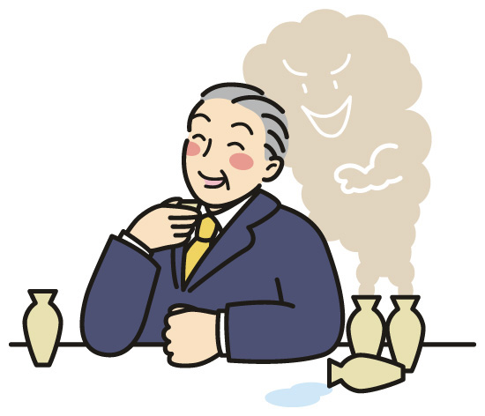
日本酒に換算して１日あたり平均どれくらい飲んでいますか
（最近１か月の飲酒の状況を思い出してお答えください）
１ 1合未満 | ２ １合 | ３ ２合
４ ３合 | ５ ４合 | ６ ５合以上
日本酒換算の方法 参考
日本酒１合＝ﾋﾞｰﾙ大瓶１本(633ml)＝ﾜｲﾝ2杯(120ml)×2杯＝ｳｲｽｷｰダブル1杯(60ml)
＝焼酎1杯(120ml) （缶ﾋﾞｰﾙ500mlは0.8合、350mlは0.5合 とします）

問－１４ 適正飲酒の量は、1日あたり日本酒換算１合程度であることをご存じですか
１ はい | ２ いいえ

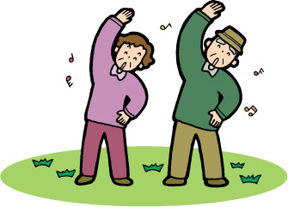

休養・こころの健康について
問－１５ あなたは現在、日常生活で悩みやストレスがありますか
１ はい | ２ いいえ
問－１６ あなたは、いつもとっている睡眠で、休養が十分とれていると思いますか
１ 十分とれている ２ まあとれている ３ あまりとれていない
４ 全くとれていない ５ わからない

歯と口の健康について
問－１７ あなたの歯は何本ありますか（さし歯含む）。手鏡を使って数えてください
（親しらず、入れ歯、ブリッジ、インプラントは含みません）

自分の歯は 本 ある （記入例）９本→ 本
0 9

通常、抜歯したことがなければ28本
です

裏面に続く
問－１８ あなたは、歯ブラシ・つまようじの他に、次の器具（歯間部清掃用器具など）を使用していますか。当てはまる数字すべてに○をつけてください。（複数回答）
１ 糸（付）ようじ  （デンタルフロス） | ２ 歯間ブラシ | ３ その他 | ４ 使用なし
使う頻度は：週に（ ）日
使う頻度は：週に（ ）日

問－１９ あなたには平成24年１月1日の時点で、1歳以上2歳未満のお子様がおられますか。
１ いる | ２ いない
そのお子様は、１日３回以上、甘味食品・飲料を摂取していますか
ア は い イ いいえ
↓
甘味食品とは砂糖を含む、食べ物、飲み物のことです

あなたについて

問－２０ あなたの性別は
１ 男 | ２ 女
問－２１ あなたの年齢は（H24年１月１日現在の満年齢）
１ 20～29歳 | ２ 30～39歳 | ３ 40～49歳 | ４ 50～59歳
５ 60～69歳 | ６ 70～75歳 | ７ 76～79歳 | ８ 80歳以上

問－２２ あなたがご加入されている保険（保険証の種類）は次のどれにあたりますか
１ 国民健康保険（市町村国保）
２ 国民健康保険組合（国保組合）
３ 全国健康保険協会（協会けんぽ）
４ 健康保険組合
５ 共済組合
６ その他（ ）

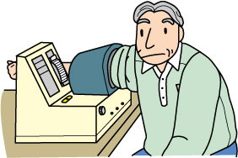

問－２３ あなたのお住まいは
市・町・村

ご協力、本当にありがとうございました。
- この用紙を返信用封筒に入れ、2月29日（水）までにご投函 をお願いします（切手不要）。
秘
総務省届出済
大阪府健康増進計画 最終評価のための
府民の健康と生活習慣に関する調査

【調査についてのお願い】
健康づくりは、個人の健康観に基づき、府民一人ひとりが主体的に取り組む課題ですが、社会全体としても、個人の主体的な健康づくりを支援していくことが不可欠です。
このため、大阪府では平成20年8月に「大阪府健康増進計画」を策定し、全ての府民が健やかで心豊かに生活できる活力ある社会の実現を目指して取組みを進めており、平成24年はその計画の最終評価年にあたります。
そこで、２０歳以上の府民1万人を無作為に選ばせていただき、皆様が日頃どのように健康づくりに取り組まれているかをお尋ねし、次の計画策定へとつなげたいと考えます。また、できるだけ既存の資料を活用し、みなさまにご負担をおかけしないよう、質問項目を最小限にいたしました。ご協力をよろしくお願い申し上げます。
この調査は、統計法（平成19年法律第53号）第24条第１項の規定により総務大臣に届けて行う届出統計調査です。調査票に記入された事項については統計的に処理し、統計以外の目的に使用することはありません。
平成24年２月
大阪府知事 松井 一郎

- ご記入いただきました調査票は無記名で同封の返信用封筒（切手不要）に入れて２月２９日（水）までにポストにご投函ください。
※3月10日以降に、封筒に住所･氏名を記載して投函すると、返信される場合があります。
- この調査について不明な点や御質問などがございましたら、下記までお問い合わせください。
大阪府健康医療部健康づくり課 生活習慣病・歯科・栄養ｸﾞﾙｰﾌﾟ
〒540-8570 大阪市中央区大手前2丁目 電話06-6941-0351 内（2548）

裏面には健康づくりに役立つ情報を掲載しています
健康に良い「運動」のためのヒント！
ちょっとした工夫で身体活動量はふやせます！

家での工夫
- 先ずパジャマから活動的な服に着替える
- 子供やペットと遊ぶ
- 買い物は車を使わず自転車か歩いていく
- 歩数計をつけて、現状より1日2000歩増やして歩く
（目標１万歩）

通勤時の工夫
- 一駅手前で降りて歩く
- 駅のエスカレータは使わずに階段を使う

仕事中に工夫
- 社内では電話で用件を伝えるより出向いて伝える
- 移動はエレベータをやめて階段を使う

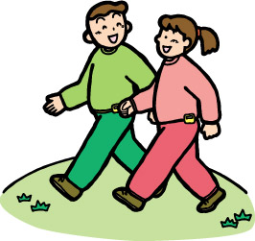
昼休みの工夫
- 時間を決めて散歩する
- 昼食は遠くの店まで早歩きでいく

大阪府医師会作成のパンフレットより抜粋

同封のリーフレットも是非ご活用ください

